Сигналізаційне повідомлення № 42
станом на 04 жовтня 2023 року

При проведенні фітосанітарного моніторингу в господарствах Київської області у посівах озимої пшениці та ріпаку відмічено міграцію та розселення мишоподібних гризунів.

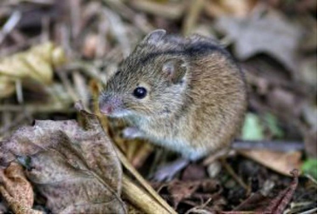

Сприятливі погодні умови та наявність достатньої кормової бази позитивно вплинули на популяцію мишей і полівок. За результатами осінніх обстежень заселеність шкідниками посівів багаторічних трав складає 100% за чисельності 2-5 жилих колоній на 1 га, у озимої пшениці та ріпаку відмічається переважно крайове заселення 10-30% обстежених площ за чисельності 1-2 жилих колоній на 1 га. В подальшому існує реальна загроза значних пошкоджень посівів.
Вирішальним в попередженні пошкоджень гризунами культурних рослин є своєчасне проведення винищувальних заходів (до утворення снігового покриву). Захисні роботи в посівах озимих культур та інших стаціях слід проводити за наявності 3-5 і більше жилих колоній на гектарі, використовуючи родентициди, відповідно до «Переліку пестицидів і агрохімікатів, дозволених до використання в Україні» та враховуючи видовий склад гризунів.

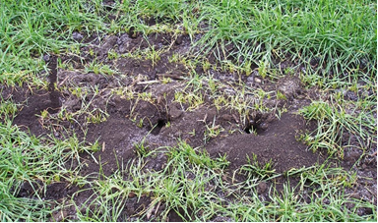
При роботі з пестицидами необхідно дотримуватись вимог Законів України «Про захист рослин», «Про пестициди і агрохімікати», ДCП 8.8.1.2.001-98 Державні санітарні правила. Транспортування, зберігання та застосування пестицидів у народному господарстві та правил техніки безпеки.
Особа, яка виконує роботи з пестицидами повинна мати посвідчення про право роботи з пестицидами.

